附件3：

报价清单
产品  名称 | 规格(mm)  材 质 | 颜色 | 单位 | 数量 | 单价  (元) | 金额  (元) | 备注
吊柜 | 规格：1500*420*980采用实木多层夹板，稳定性好、不易变形。贴面材质采用三聚氢氨浸渍膜纸，纹理清晰明亮。经过高温压制而成、硬度高、耐磨防污；表面能沾水易清洗。环保无油漆等刺激性气味。（玻璃门带层板，顶板及层板用25厘厚夹板，其它18厘厚夹板） | 枫木色 | 组 | 1 |  |  | 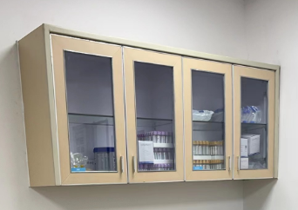
吊柜 | 1200*400*700采用实木多层夹板，稳定性好、不易变形。贴面材质采用三聚氢氨浸渍膜纸，纹理清晰明亮。经过高温压制而成、硬度高、耐磨防污；表面能沾水易清洗。环保无油漆等刺激性气味。（玻璃门带层板，顶板及层板用25厘厚夹板，其它18厘厚夹板） | 枫木色 | 组 | 1 |  |  | 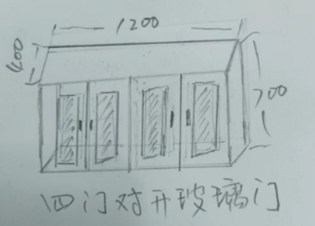
定制柜 | 规格：2900*550*1530采用实木多层夹板，稳定性好、不易变形。贴面材质采用三聚氢氨浸渍膜纸，纹理清晰明亮。经过高温压制而成、硬度高、耐磨防污；表面能沾水易清洗。环保无油漆等刺激性气味。（带挂衣杆及层板，顶板及层板用25厘厚夹板，其它18厘厚夹板） | 枫木色 | 组 | 1 |  |  | 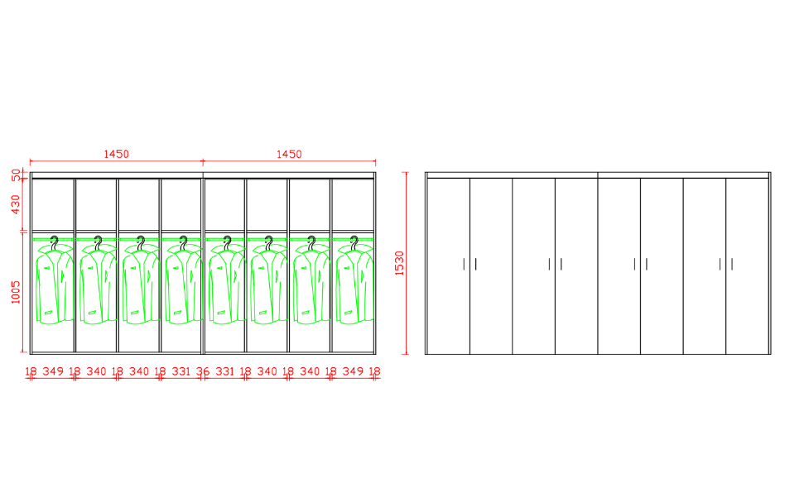
吊柜 | 600*200*600采用实木多层夹板，稳定性好、不易变形。贴面材质采用三聚氢氨浸渍膜纸，纹理清晰明亮。经过高温压制而成、硬度高、耐磨防污；表面能沾水易清洗。环保无油漆等刺激性气味。（顶板及层板用25厘厚夹板，其它18厘厚夹板） | 枫木色 | 组 | 1 |  |  | 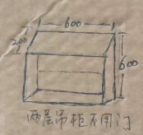
储物柜 | 750*400*1000采用实木多层夹板，稳定性好、不易变形。贴面材质采用三聚氢氨浸渍膜纸，纹理清晰明亮。经过高温压制而成、硬度高、耐磨防污；表面能沾水易清洗。环保无油漆等刺激性气味。（带锁及层板）（顶板及层板用25厘厚夹板，其它18厘厚夹板） | 枫木色 | 组 | 1 |  |  | 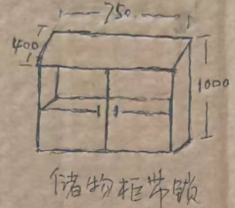
订制柜 | 2900*650*2000采用实木多层夹板，稳定性好、不易变形。贴面材质采用三聚氢氨浸渍膜纸，纹理清晰明亮。经过高温压制而成、硬度高、耐磨防污；表面能沾水易清洗。环保无油漆等刺激性气味。（带锁及层板，顶板及层板用25厘厚夹板，其它18厘厚夹板） | 枫木色 | 组 | 1 |  |  | 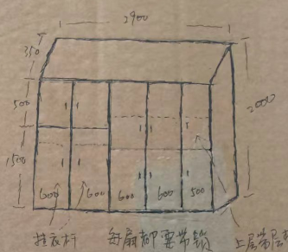
床头柜 | 500*500*500采用实木多层夹板，稳定性好、不易变形。贴面材质采用三聚氢氨浸渍膜纸，纹理清晰明亮。经过高温压制而成、硬度高、耐磨防污；表面能沾水易清洗。环保无油漆等刺激性气味。 | 枫木色 | 个 | 1 |  |  | 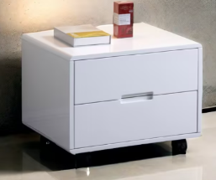
订制台阶 | 620*700采用实木多层夹板，稳定性好、不易变形。贴面材质采用三聚氢氨浸渍膜纸，纹理清晰明亮。经过高温压制而成、硬度高、耐磨防污；表面能沾水易清洗。环保无油漆等刺激性气味。 | 枫木色 | 个 | 1 |  |  | 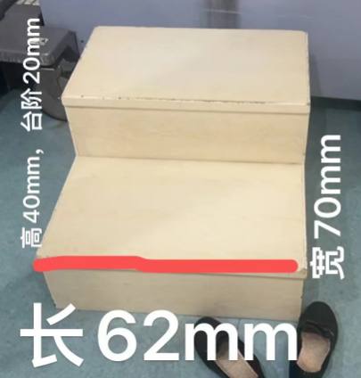
扇形承重板 | 860*800*25采用实木多层夹板，稳定性好、不易变形。贴面材质采用三聚氢氨浸渍膜纸，纹理清晰明亮。经过高温压制而成、硬度高、耐磨防污；表面能沾水易清洗。环保无油漆等刺激性气味。 | 枫木色 | 块 | 4 |  |  | 
订制柜 | 2000*550*1050采用实木多层夹板，稳定性好、不易变形。贴面材质采用三聚氢氨浸渍膜纸，纹理清晰明亮。经过高温压制而成、硬度高、耐磨防污；表面能沾水易清洗。环保无油漆等刺激性气味。（带层板，顶板及层板用25厘厚夹板，其它18厘厚夹板） | 枫木色 | 组 | 2 |  |  | 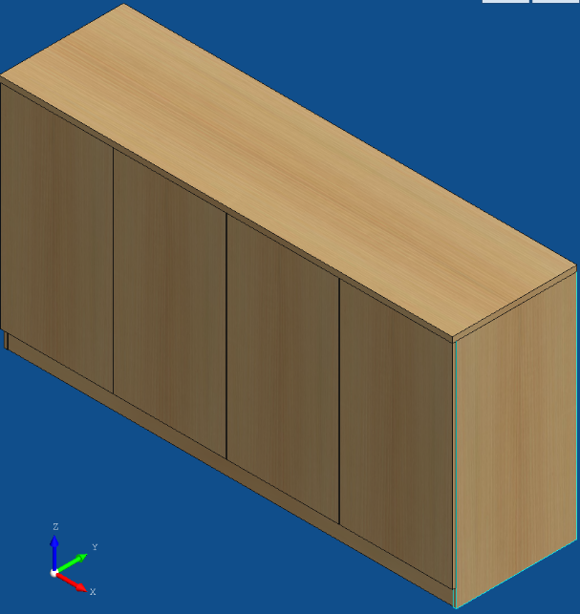
四门衣柜 | 1200*650*2000采用实木多层夹板，稳定性好、不易变形。贴面材质采用三聚氢氨浸渍膜纸，纹理清晰明亮。经过高温压制而成、硬度高、耐磨防污；表面能沾水易清洗。环保无油漆等刺激性气味。（带挂衣杆及层板，顶板及层板用25厘厚夹板，其它18厘厚夹板） | 枫木色 | 组 | 2 |  |  | 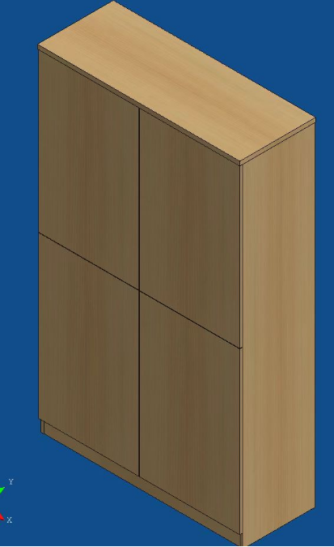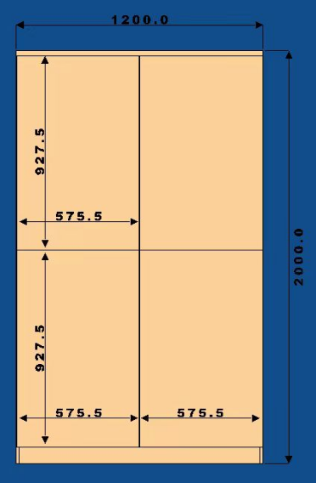
上下床 | 1900*900基材采用优质桦木，密度达700KG/平方米以上，板材为干燥率低于8％含水率。油漆采用优质绿色环保哑光聚酯漆，板材精心处理，光亮平整，油漆无颗粒，无气泡，颜色均匀，硬度高。五金配件均采用名优质产品，进行了镀锌、镀铬、防锈处理。 | 原木色 | 张 | 3 |  |  | 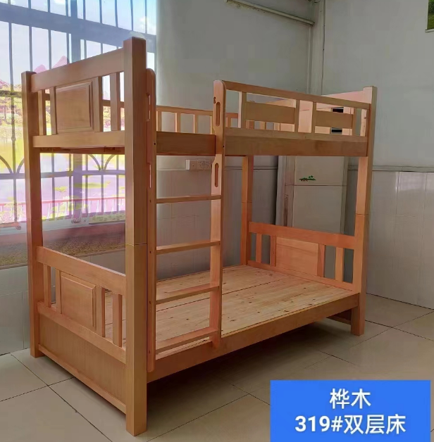
电脑桌 | 1200*600*760采用实木多层夹板，稳定性好、不易变形。贴面材质采用三聚氢氨浸渍膜纸，纹理清晰明亮。经过高温压制而成、硬度高、耐磨防污；表面能沾水易清洗。环保无油漆等刺激性气味。（面板采用25厘厚夹板） | 枫木色 | 张 | 1 |  |  | 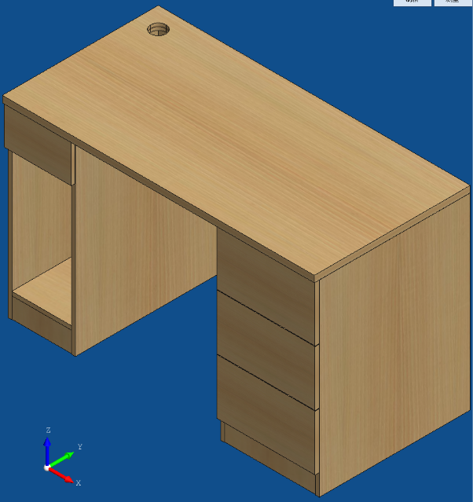
四门储物柜 | 1000*500*2200采用实木多层夹板，稳定性好、不易变形。贴面材质采用三聚氢氨浸渍膜纸，纹理清晰明亮。经过高温压制而成、硬度高、耐磨防污；表面能沾水易清洗。环保无油漆等刺激性气味。（顶板及层板用25厘厚夹板，其它18厘厚夹板） | 枫木色 | 个 | 1 |  |  | 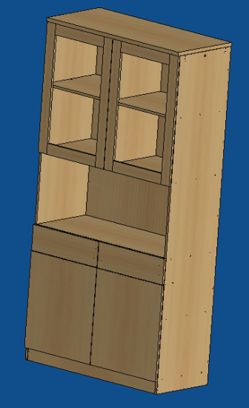
工作台 | 3000*500*800采用实木多层夹板，稳定性好、不易变形。贴面材质采用三聚氢氨浸渍膜纸，纹理清晰明亮。经过高温压制而成、硬度高、耐磨防污；表面能沾水易清洗。环保无油漆等刺激性气味。（带抽屉、键盘及主机架，面板采用25厘厚夹板，其它18厘厚夹板） | 枫木色 | 组 | 1 |  |  | 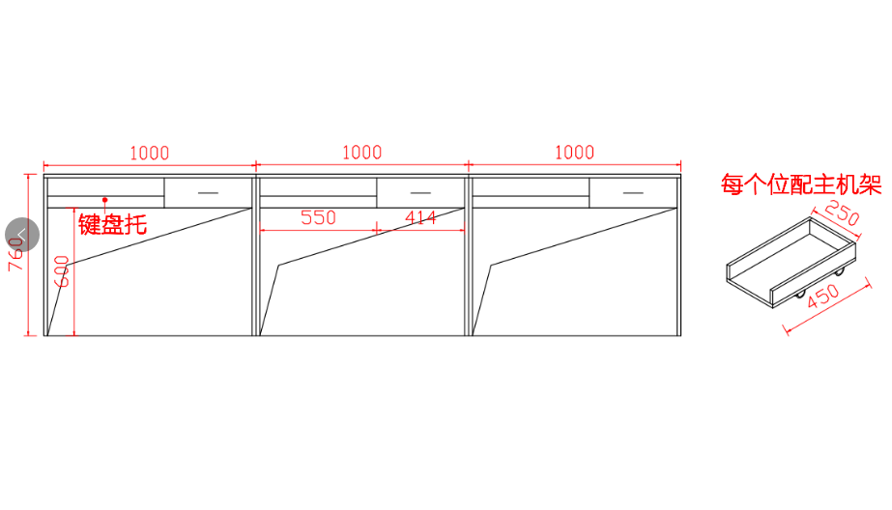
工作台 | 3300*500*800采用实木多层夹板，稳定性好、不易变形。贴面材质采用三聚氢氨浸渍膜纸，纹理清晰明亮。经过高温压制而成、硬度高、耐磨防污；表面能沾水易清洗。环保无油漆等刺激性气味。（带抽屉、键盘及主机架，面板采用25厘厚夹板，其它18厘厚夹板） | 枫木色 | 组 | 1 |  |  | 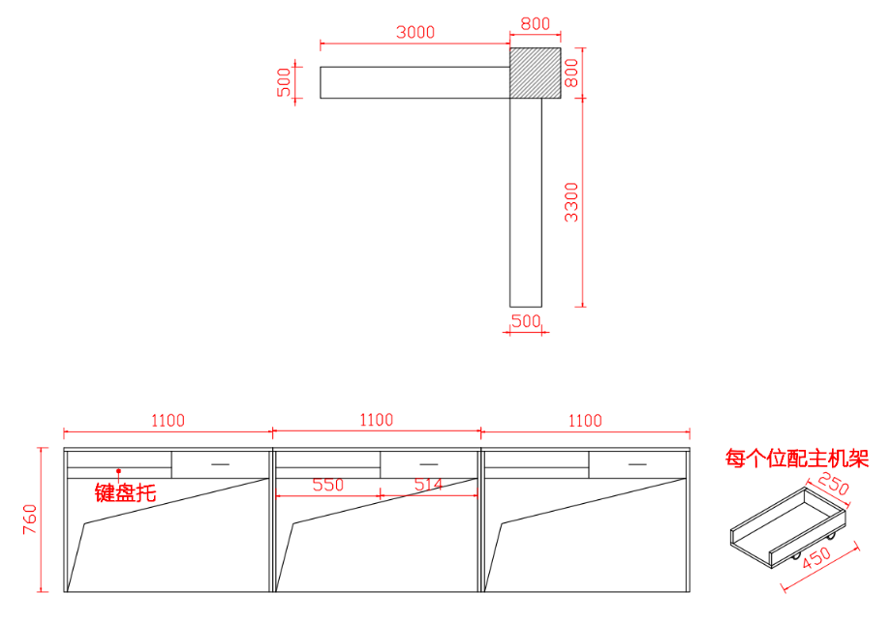
订制柜 | 2500*400*1800采用实木多层夹板，稳定性好、不易变形。贴面材质采用三聚氢氨浸渍膜纸，纹理清晰明亮。经过高温压制而成、硬度高、耐磨防污；表面能沾水易清洗。环保无油漆等刺激性气味。（大理石面带不锈钢冼手盘及水笼头，顶板及层板用25厘厚夹板，其它18厘厚夹板） | 枫木色 | 组 | 1 |  |  | 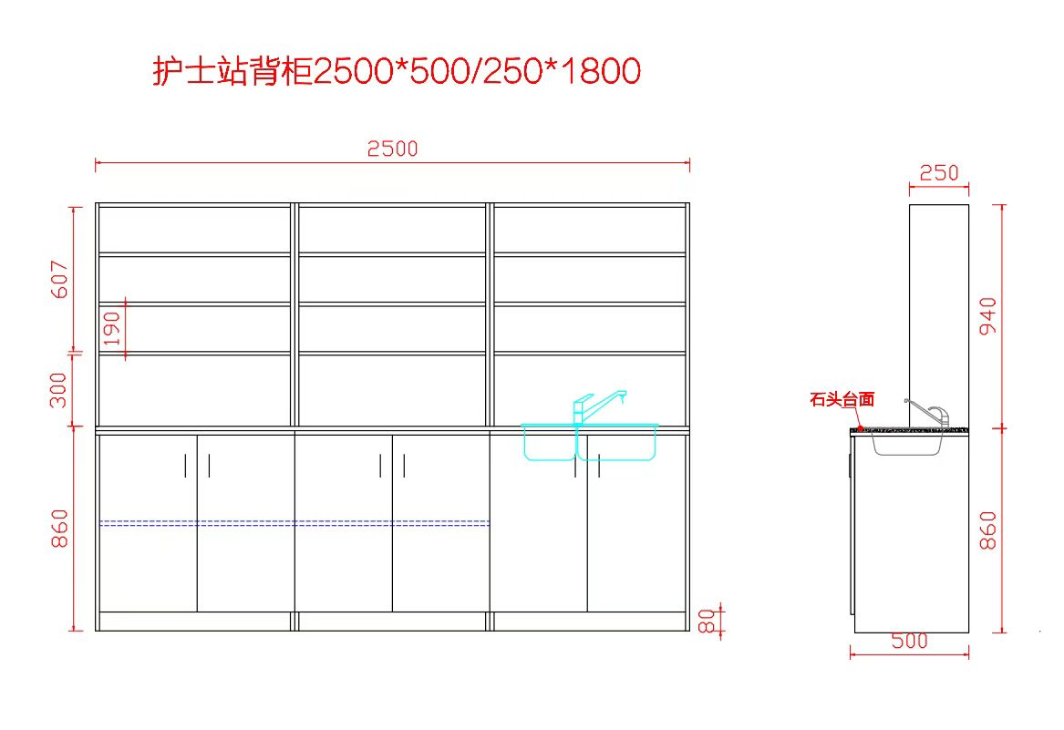
储物柜 | 5480*400*1000采用实木多层夹板，稳定性好、不易变形。贴面材质采用三聚氢氨浸渍膜纸，纹理清晰明亮。经过高温压制而成、硬度高、耐磨防污；表面能沾水易清洗。环保无油漆等刺激性气味。（顶上一排抽屉门内带层板，面板及层板采用25厘厚夹板，其它18厘厚夹板） | 枫木色 | 组 | 1 |  |  | 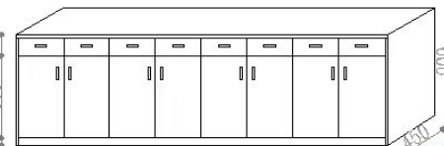
储物柜 | 1000*500*2400采用实木多层夹板，稳定性好、不易变形。贴面材质采用三聚氢氨浸渍膜纸，纹理清晰明亮。经过高温压制而成、硬度高、耐磨防污；表面能沾水易清洗。环保无油漆等刺激性气味。（带层板，顶板及层板用25厘厚夹板，其它18厘厚夹板） | 枫木色 | 组 | 2 |  |  | 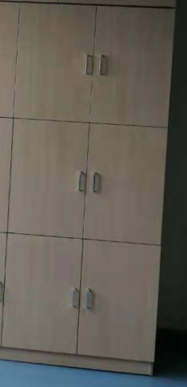
吊柜 | 600*400*800采用实木多层夹板，稳定性好、不易变形。贴面材质采用三聚氢氨浸渍膜纸，纹理清晰明亮。经过高温压制而成、硬度高、耐磨防污；表面能沾水易清洗。环保无油漆等刺激性气味。（带层板，顶板及层板用25厘厚夹板，其它18厘厚夹板） | 枫木色 | 组 | 2 |  |  | 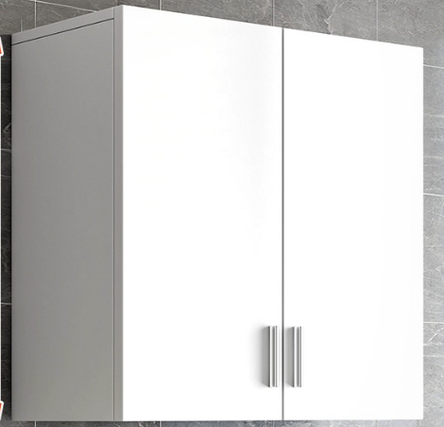
储物柜 | 1100*550*2100采用实木多层夹板，稳定性好、不易变形。贴面材质采用三聚氢氨浸渍膜纸，纹理清晰明亮。经过高温压制而成、硬度高、耐磨防污；表面能沾水易清洗。环保无油漆等刺激性气味。（带中竖板、层板及挂衣杆，（带中竖板、层板及挂衣杆）） | 枫木色 | 组 | 3 |  |  | 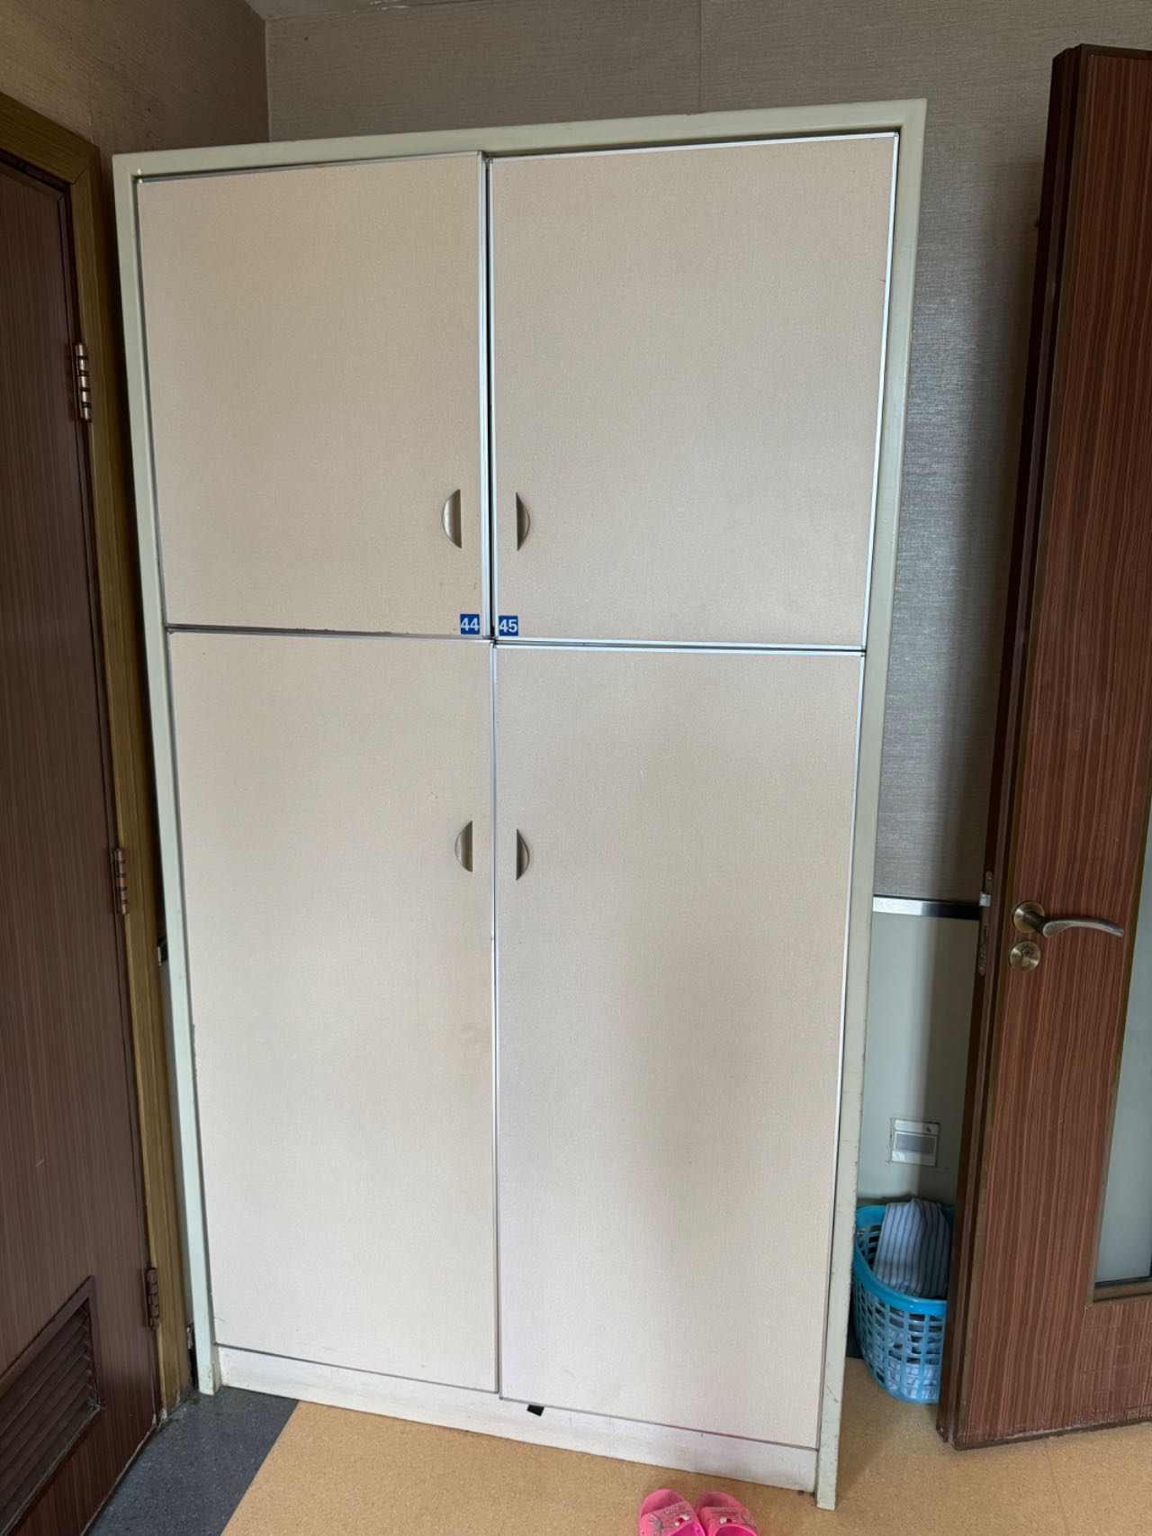
吊柜 | 1390*450*500采用实木多层夹板，稳定性好、不易变形。贴面材质采用三聚氢氨浸渍膜纸，纹理清晰明亮。经过高温压制而成、硬度高、耐磨防污；表面能沾水易清洗。环保无油漆等刺激性气味。（带层板，顶板及层板用25厘厚夹板，其它18厘厚夹板） | 枫木色 | 组 | 2 |  |  | 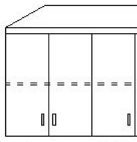
总计大写

备注：1、投标人确保其提供的成品（清单中的主要产品）已经过国家质检机构的检测，并且关于有害物质的检测结果需为合格。在递交投标文件时，需提供相关合格检测报告的复印件，若未能提供，投标文件将被视为无效。
2、投标人确保其提供的产品的主要材料已经过国家质检机构的检测：夹板（实木多层板）的甲醛释放量，以及主要金属配件（锁、门铰、三合一连接件、导轨、拉手等）均需提供合格的检测报告。这些要求确保所采购的产品在材料选择上符合国家的环保和安全标准。
3、响应供应商报价产品的材质方面，不低于招标中所列明的标准，并且会优先选择优于或同等标准的材质，以确保产品的质量和环保性能。

